UNIVERSIDAD REGIONAL AMAZÓNICA IKIAM

EXAMEN FINAL por Inti Llumiquinga

Alinemamiento de secuencias usando BioPhyton

1. Elección de las secuencias

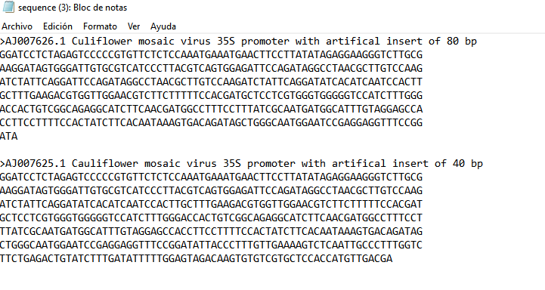

1. Alineamiento

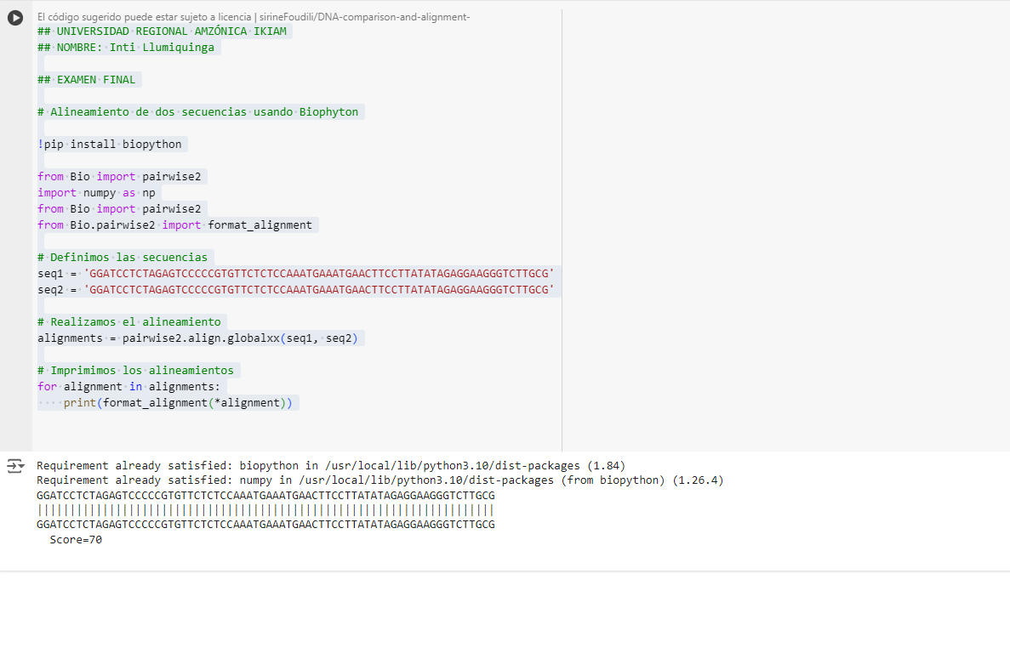

Presentan las dos secuencias un alineamiento con bastante similitud, pues su score es 70 dado que sus secuencias son similares, en donde se eligió el marcador 35S

Curvas de crecimiento

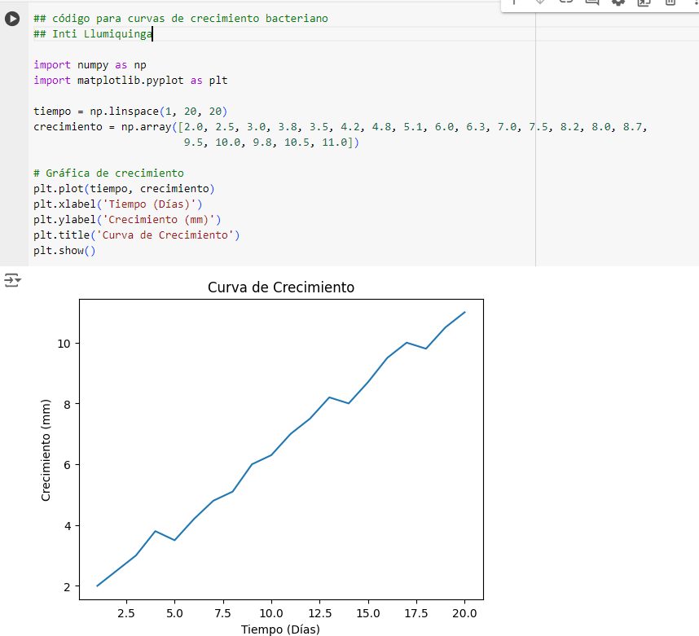

La curva de crecimiento utilizando el logaritmo va graficando en dependencia de los datos brindandos, entre los días y el crecimiento.

**LINK GOOGLE COLABORATORY:**

https://colab.research.google.com/drive/1CxvnMpxdDOsnfOR5tIH8O1ABsi9mDkNr?usp=sharing